Общее описание
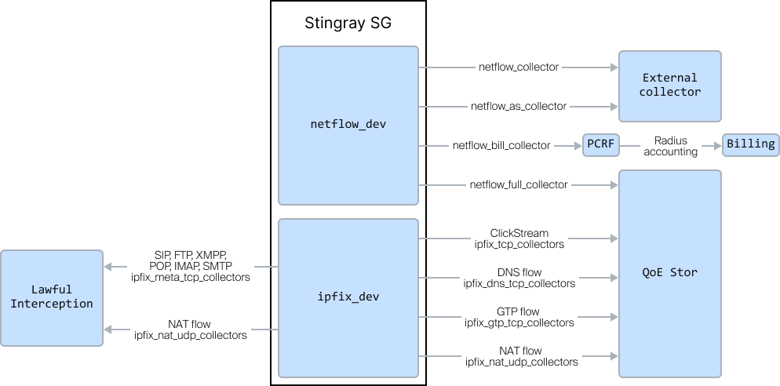
СКАТ поддерживает выгрузку статистики для следующих основных потоков данных:
- NetFlow по протоколам — информация по протоколам. Передаются номера протоколов согласно справочника
- NetFlow по направлениям — информация по номерам автономных систем AS. Передаются номера AS согласно справочника
- NetFlow для биллинга (RADIUS accounting) — информация по объему переданной информации по каждому абоненту в общем и по классам трафика. В случае использования СКАТ как BRAS данный поток передается в fastPCRF и преобразуется в RADIUS accounting. При использовании СКАТ как PCEF данный поток передается в fastPCRF и далее в fastPCEF, который осуществляет контроль квот по классам трафика.
- Full NetFlow — полные (несэмплированные) данные по каждому абоненту с дополнительными полями для QoE (RTT, ретрансмитты) и NAT flow. Дополнительные поля доступны только для IPFIX формата (NetFlow v10)
Full NetFlow возможно выгружать в одном из форматов:
- IPFIX (NetFlow v10)
- NetFlow v5
Для приема, обработки и хранения NetFlow рекомендуем использовать программный продукт для сбора статистики QoE Store и графический интерфейс DPIUI2.
Выгрузка IPFIX для реализации Легального перехвата трафика (Lawfull Interceprion):
- ClickStream — веб-запросы пользователей. Сценарии использования в модуле QoE: Абонентская аналитика
- Метаданные протоколов: FTP, SIP, XMPP, POP, IMAP, SMTP
Дополнительные потоки данных для выгрузки по IPFIX:
- NAT flow - Журналирование NAT трансляций
- GTP flow - выгрузка сигнальной информации GTP-C для мобильных сетей с целью реализации Location Base Service

